 | 児童発達支援 |  |  |  |  |  |  | 
 | コペルプラス春日井教室
運営法人 | 株式会社クラ・ゼミ |  |  |  |  | 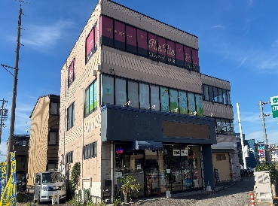
所 在 地 | 〒486-0857 |  |  |  | 松原中学校区
 | 春日井市浅山町 1310 番地 487 マルヨシビル 202 号室
連 絡 先 | TEL |  | 0568-29-4535
 | FAX |  | 0568-29-4536
●サービス内容 ※詳細はQRコードからご確認ください。
休業日 | 日曜・お盆(8/13～8/15)・年末年始(12/30～1/3) |  |  |  |  |  | 【対象区分・種別】
  身体 | 〇
  知的 | 〇
  精神 | 〇
  発達 | 〇
  重心 | ー
  車いす | ー
  医療的ケア | ー
  年少未満 | 〇
時 間 | 年少未満 |  |  | 10:00～16:00 親子通所
時 間 | 年 少 |  |  | 10:00～18:00 親子通所
時 間 | 年 中 |  |  | 10:00～18:00 親子通所
時 間 | 年 長 |  |  | 10:00～18:00 親子通所
定 員 | 10名
送 迎 | ☐園（幼稚園・保育園・こども園）  ☐市内特別支援学校  ☑なし
食事提供 | なし
実費負担 | ☐おやつ  ☐教材費  ☐外出に伴う交通費  ☐その他 ☑実費負担なし
個別療育 | あり
●支援内容、アピールポイント
〇一人ひとりの発達段階に合わせた１対１の「個別療育」と、2～６名の「小集団療育(ソーシャルレッスン)」で、お子様の発達を促します。
〇お子様の発達支援だけではなく、保護者様に寄り添い、サポートをさせて頂くため、親子通所を取り入れています。
〇幼児教室コペルでの経験・実績をもとに 2000 種類を超える教材を使用し、お子様の発達年齢に合わせたプログラムを提供しています。
〇バラエティ豊かなオリジナル教材を使ってお子さまの「できる！」「楽しい！」の気持ちを大切に療育をおこなっていきます。
●その他
駐車場 |  | 3 台 |  |  |  |  | 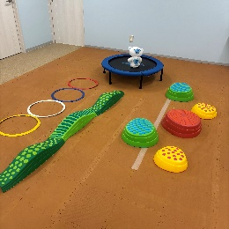
他に実施している
障がい福祉サービス

